МКОУ «Иммунная ООШ»

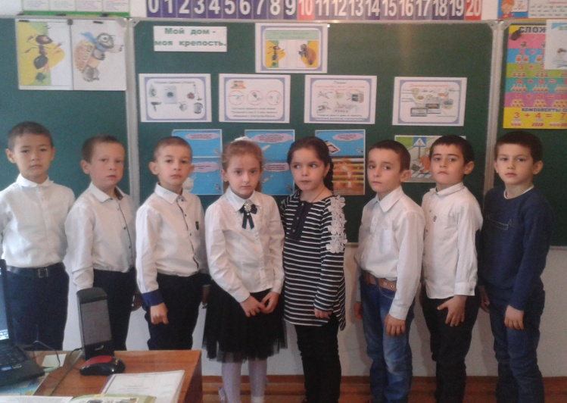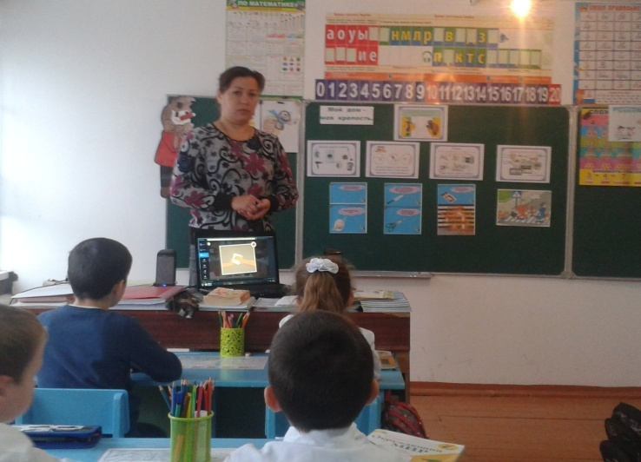

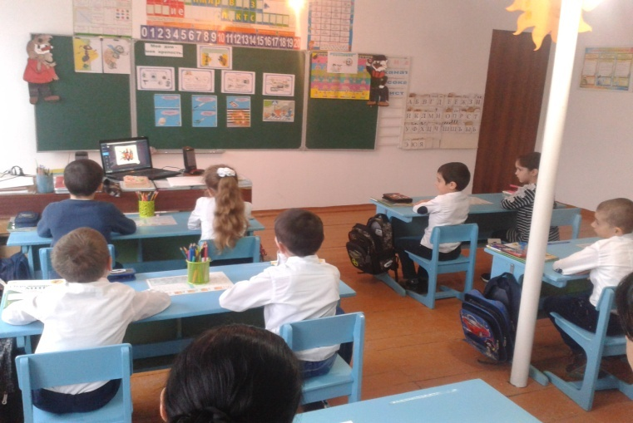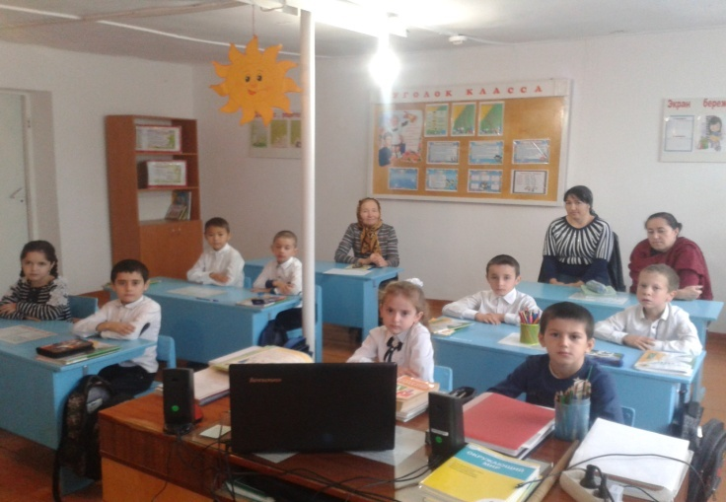

Учитель: Картакаева А.З.

2018 – 2019 уч.г.

Урок по окружающему миру в 1 классе "Что вокруг нас может быть опасным?"

Цель урока: Учить детей видеть опасность со стороны самых обычных вещей и соблюдать осторожность при обращении с ними.
Задачи урока.
Развивающие
- Развивать коммуникативные умения при работе в парах.
- Способствовать расширению кругозора, обогащению словарного запаса учащихся; развивать умения работать с разными информационными источниками: учебником, схемами, знаками.
Обучающие
- Учить предвидеть опасность со стороны бытовых предметов (электроприборов, острых предметов, лекарственных препаратов), соблюдать правила безопасного поведения при обращении с ними.
- Повторить и закрепить знания правил дорожного движения при переходе через дорогу.
- Способствовать расширению кругозора.
Воспитывающие.
- Воспитывать бережное отношение к своему здоровью.
Ход урока
1. Организационный момент.
2. Постановка цели.
– Сегодня на уроке мы узнаем, что обычные вещи и предметы, которые есть у каждого из вас дома, могут быть опасными для вашего здоровья, если с ними обращаться неосторожно.
3. Изучение нового материала.
3.1 Актуализация знаний.
– Прочтите пословицу, написанную на доске: “Мой дом – моя крепость”.
– Объясните, как вы понимаете ее смысл.
– Действительно, современные дома не похожи на крепости, но и они защищают нас от ветра, холода, дождя, от злых людей. Любопытный Муравьишка желает познакомиться с домом человека. Поможем ему в этом. Что представляет собой современный дом?
3.2 Формулировка правил безопасного пользования лифтом.
– Какие правила пользования лифтом вы знаете?
– Что необходимо делать, если вы застряли в лифте?
– Как нужно себя вести, если выключился свет в лифте?
Мы с вами и Муравьишкой поднялись в лифте и оказались в квартире.
3.3 Сопоставление и выявление закономерностей.
– Некоторые вещи и предметы в квартире могут быть опасными и безопасными; могут помогать человеку, а могут и мешать. Это зависит от человека. Если он умеет правильно пользоваться вещами, электроприборами, знает их свойства, то они никогда не навредят его здоровью. А что для человека важнее всего?
– Какие вещи или приборы могут быть опасными в комнате, вы узнаете, отгадав загадки детей (выходит группа детей загадывать загадки, после отгадывания последних, демонстрируют изображения электроприборов)
- После стирки у простынки, он разгладит все морщинки.
Только ты его не тронь, он горячий, как огонь. (Утюг)
- Ходит, бродит по коврам, водит носом по углам,
Пыль и сор его обед, где он был, там пыли нет. (Пылесос)
- Что за чудо, что за ящик? Сам певец и сам рассказчик.
И к тому же заодно демонстрирует кино. (Телевизор)
– Что общего есть в этих приборах?
– Какие предметы на карточках вы отнесете в эту группу? Почему?
– А какие предметы вы отнесете во 2 группу? Почему? (Ножницы, спицы для вязания, швейные иглы)
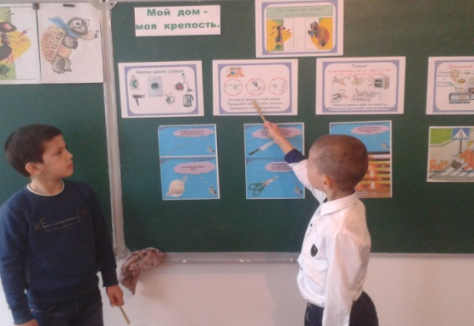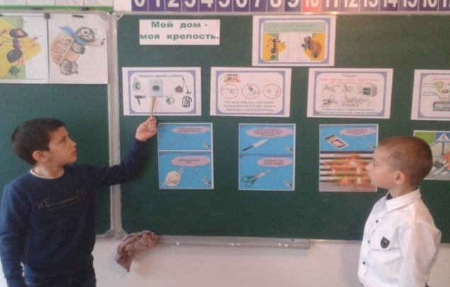

3.4 Формулировка правил по безопасному пользованию электроприборами.
1– Действительно, телевизор, светильник, утюг, магнитофон – это электроприборы. Они работают благодаря электрическому току. Какие правила безопасности необходимо соблюдать при работе с электроприборами?
– Мудрая черепаха принесла эти правила в картинках Муравьишке, а он не может их понять. Ребята, помогите ему.
– Рассмотрите рисунок – схему. Что изображено? Как можно понять этот схематический рисунок?
(Правило №1. Нельзя мокрыми руками включать и выключать электроприборы)
(Правило №2. Нельзя выключать электроприборы, дергая за шнур)
– Что необходимо помнить при окончании работы с электроприборами?
– Как тушить пожар, который возник в результате возгорания электроприбора?
– Надо помнить, что включенные электроприборы нельзя тушить водой, так как вода проводит ток. Сначала их надо отключить, а потом тушить пожар.
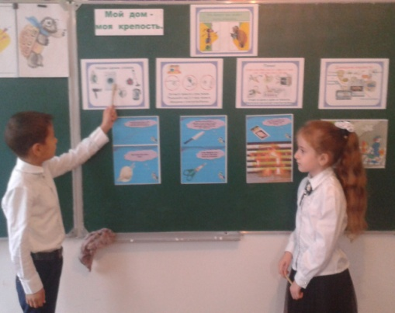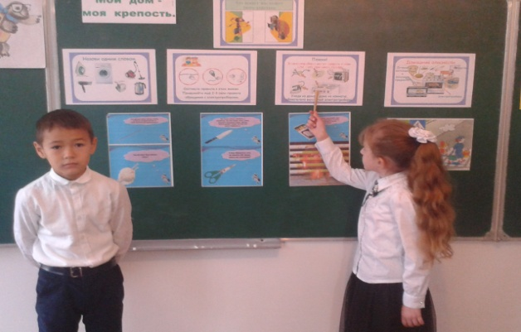
3.5 Формулировка правил пожарной безопасности.
– Правила поведения при пожаре вы найдете в стихотворении, которое прочтут вам дети.
- Не играй, дружок, со спичкой! Помни ты, она мала,
Но от спички – невелички может дом сгореть дотла.
- Чтоб он не стал твоим врагом,
Будь осторожен с утюгом.
- Ты о пожаре услыхал, скорей об этом дай сигнал.
Пусть помнит каждый гражданин, пожарный номер – 01.
– 01 – это не только номер пожарной службы, это номер службы спасения. Теперь Муравьишке все понятно, и он, так же как и вы, запомнит эти правила.
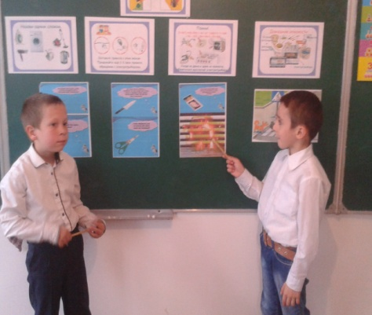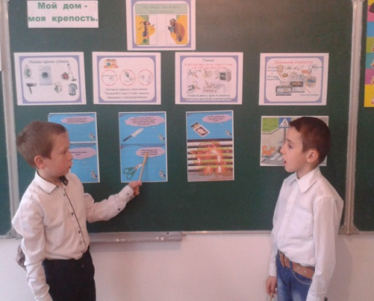
Физминутка.
Мы пожарниками были (сгибая ноги, наклоняются, имитируя надевание комбинезона)
И пожар мы так тушили (соединяют руки, как будто держат шланг)
Поворачиваем шланги вправо (туловище и руки поворачивают вправо)
Поворачиваем шланги влево (туловище и руки поворачивают влево)
Раз, раз, раз, раз и огонь погас (руки поднимают вправо и вверх, влево и вверх, руки опускают влево и вниз, вправо и вниз, и в конце разводят руки в стороны).
3.6 Работа по учебнику (страница 34).
– Мы отправляемся на кухню. Здесь мамино царство. Как вы понимаете смысл этой фразы?
– Кухня – не место для игр. Почему?
– Рассмотрите рисунок, какие электроприборы вы можете встретить на кухне?
– Правила обращения с электроприборами мы уже повторили. Но на кухне есть еще опасные предметы: ножи, вилки, ножницы. Для чего они нужны?
– Как правильно обращаться с ними, чтобы не пораниться?
– Посмотрите внимательно на страницу и скажите, о чем, опасном иногда, мы еще не говорили?
– Чем лекарства могут быть опасны?
– Лекарства должны лечить. Но только взрослый человек должен контролировать прием лекарства, так как принятое неправильно, оно может принести вред. И даже витамины, сладкие и приятные на вкус, нужно принимать в присутствии взрослых и в тех дозах, которые указаны в инструкции. Если съесть их большее количество, то на коже может высыпать сыпь, а может произойти и еще худшее – отравление.
3.7 Просмотр видеофильма
Анализ просмотренного.
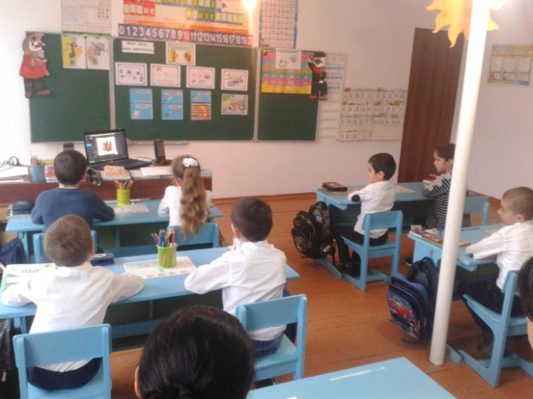 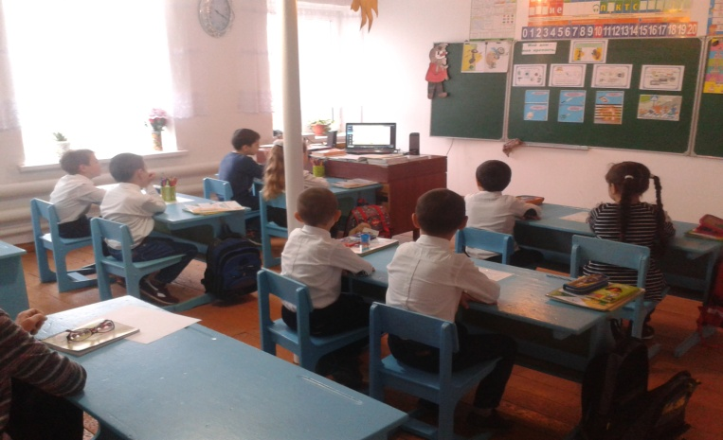
3.8 Работа в парах.
– Подумайте друг с другом и скажите, какие опасности могут подстерегать в ванной комнате, и как их избежать?
– Вот и закончилась наша экскурсия по современному дому. Но не только в домах нас подстерегают опасности.
4 Повторение и закрепление ранее изученного материала.
4.1 Фронтальный опрос
– Мы все живем в городе и каждый день ходим по улице, в том числе и по дорогам. Чтобы не случилось опасных ситуаций с нами на дорогах, мы должны знать и выполнять правила дорожного движения.
– Какие правила дорожного движения вы знаете?
– Где необходимо переходить дорогу?
– Что означают цвета светофора?

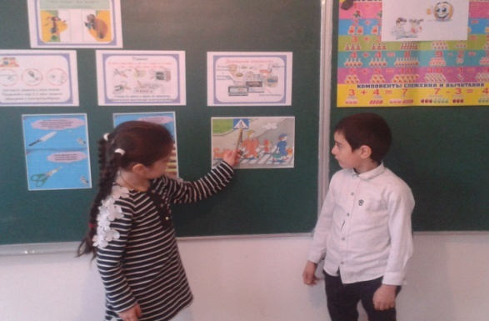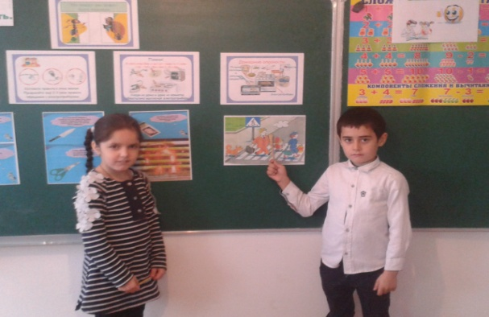

4.2 Работа в рабочих тетрадях.
4.3 Практическая работа “Угадай знак и раскрась его”.
– Угадай знак: Пешеход, пешеход, помни ты про переход,
Подземный, наземный, похожий на зебру.
Знай, что только переход от машин тебя спасет.
– Как называется этот знак?
– Какого цвета будет ободок дорожного знака “Пешеходный переход”?
– В рабочих тетрадях раскрасьте этот дорожный знак.
5 Инструктаж по домашнему заданию.
5.1 Из приложения рабочей тетради вырезать рисунок светофора по контуру и нанося клей на клапаны и сгибая по пунктирным линиям, сделать модель светофора.
5.2 По рисунку учебника на странице 35 придумать сказку о том, как муравьишки учились переходить улицу.
6 Рефлексия (итог).
– Что понравилось на уроке?
– Какая работа вызвала трудность?
– С какими правилами при работе с электроприборами вы познакомились?
– Для чего нужно знать и выполнять правила дорожного движения?
Благодарю за урок.

